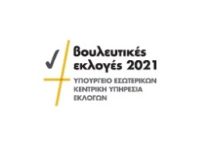
Βουλευτικές εκλογές 2021
Διαφημιστικές υπηρεσίες σε υποψηφίους
---------------------------------------

Ο Γενικός Έφορος Εκλογών ανακοινώνει, προς ενημέρωση κάθε ενδιαφερόμενου, ότι, σύμφωνα με τις διατάξεις του άρθρου 52(6) του περί Εκλογής Μελών της Βουλής των Αντιπροσώπων Νόμου, οι φορείς που προσφέρουν διαφημιστικές υπηρεσίες αποστέλλουν στο Γενικό Ελεγκτή της Δημοκρατίας συγκεντρωτικές καταστάσεις για τις υπηρεσίες που προσέφεραν σε κάθε υποψήφιο ή για λογαριασμό του, εντός ενός μηνός από την ημερομηνία διεξαγωγής των εκλογών. Σημειώνεται, πως φορέας ο οποίος παραλείπει να ενεργήσει σύμφωνα με τα πιο πάνω είναι ένοχος παρανόμου ενέργειας.

Ως εκ τούτου, καλούνται όλοι οι φορείς, που θα προσφέρουν τέτοιες υπηρεσίες σε υποψηφίους, όπως ενεργήσουν σύμφωνα με την πιο πάνω διάταξη του Νόμου.

Γραφείο Γενικού Εφόρου Εκλογών
Λευκωσία
5 Μαΐου 2021

